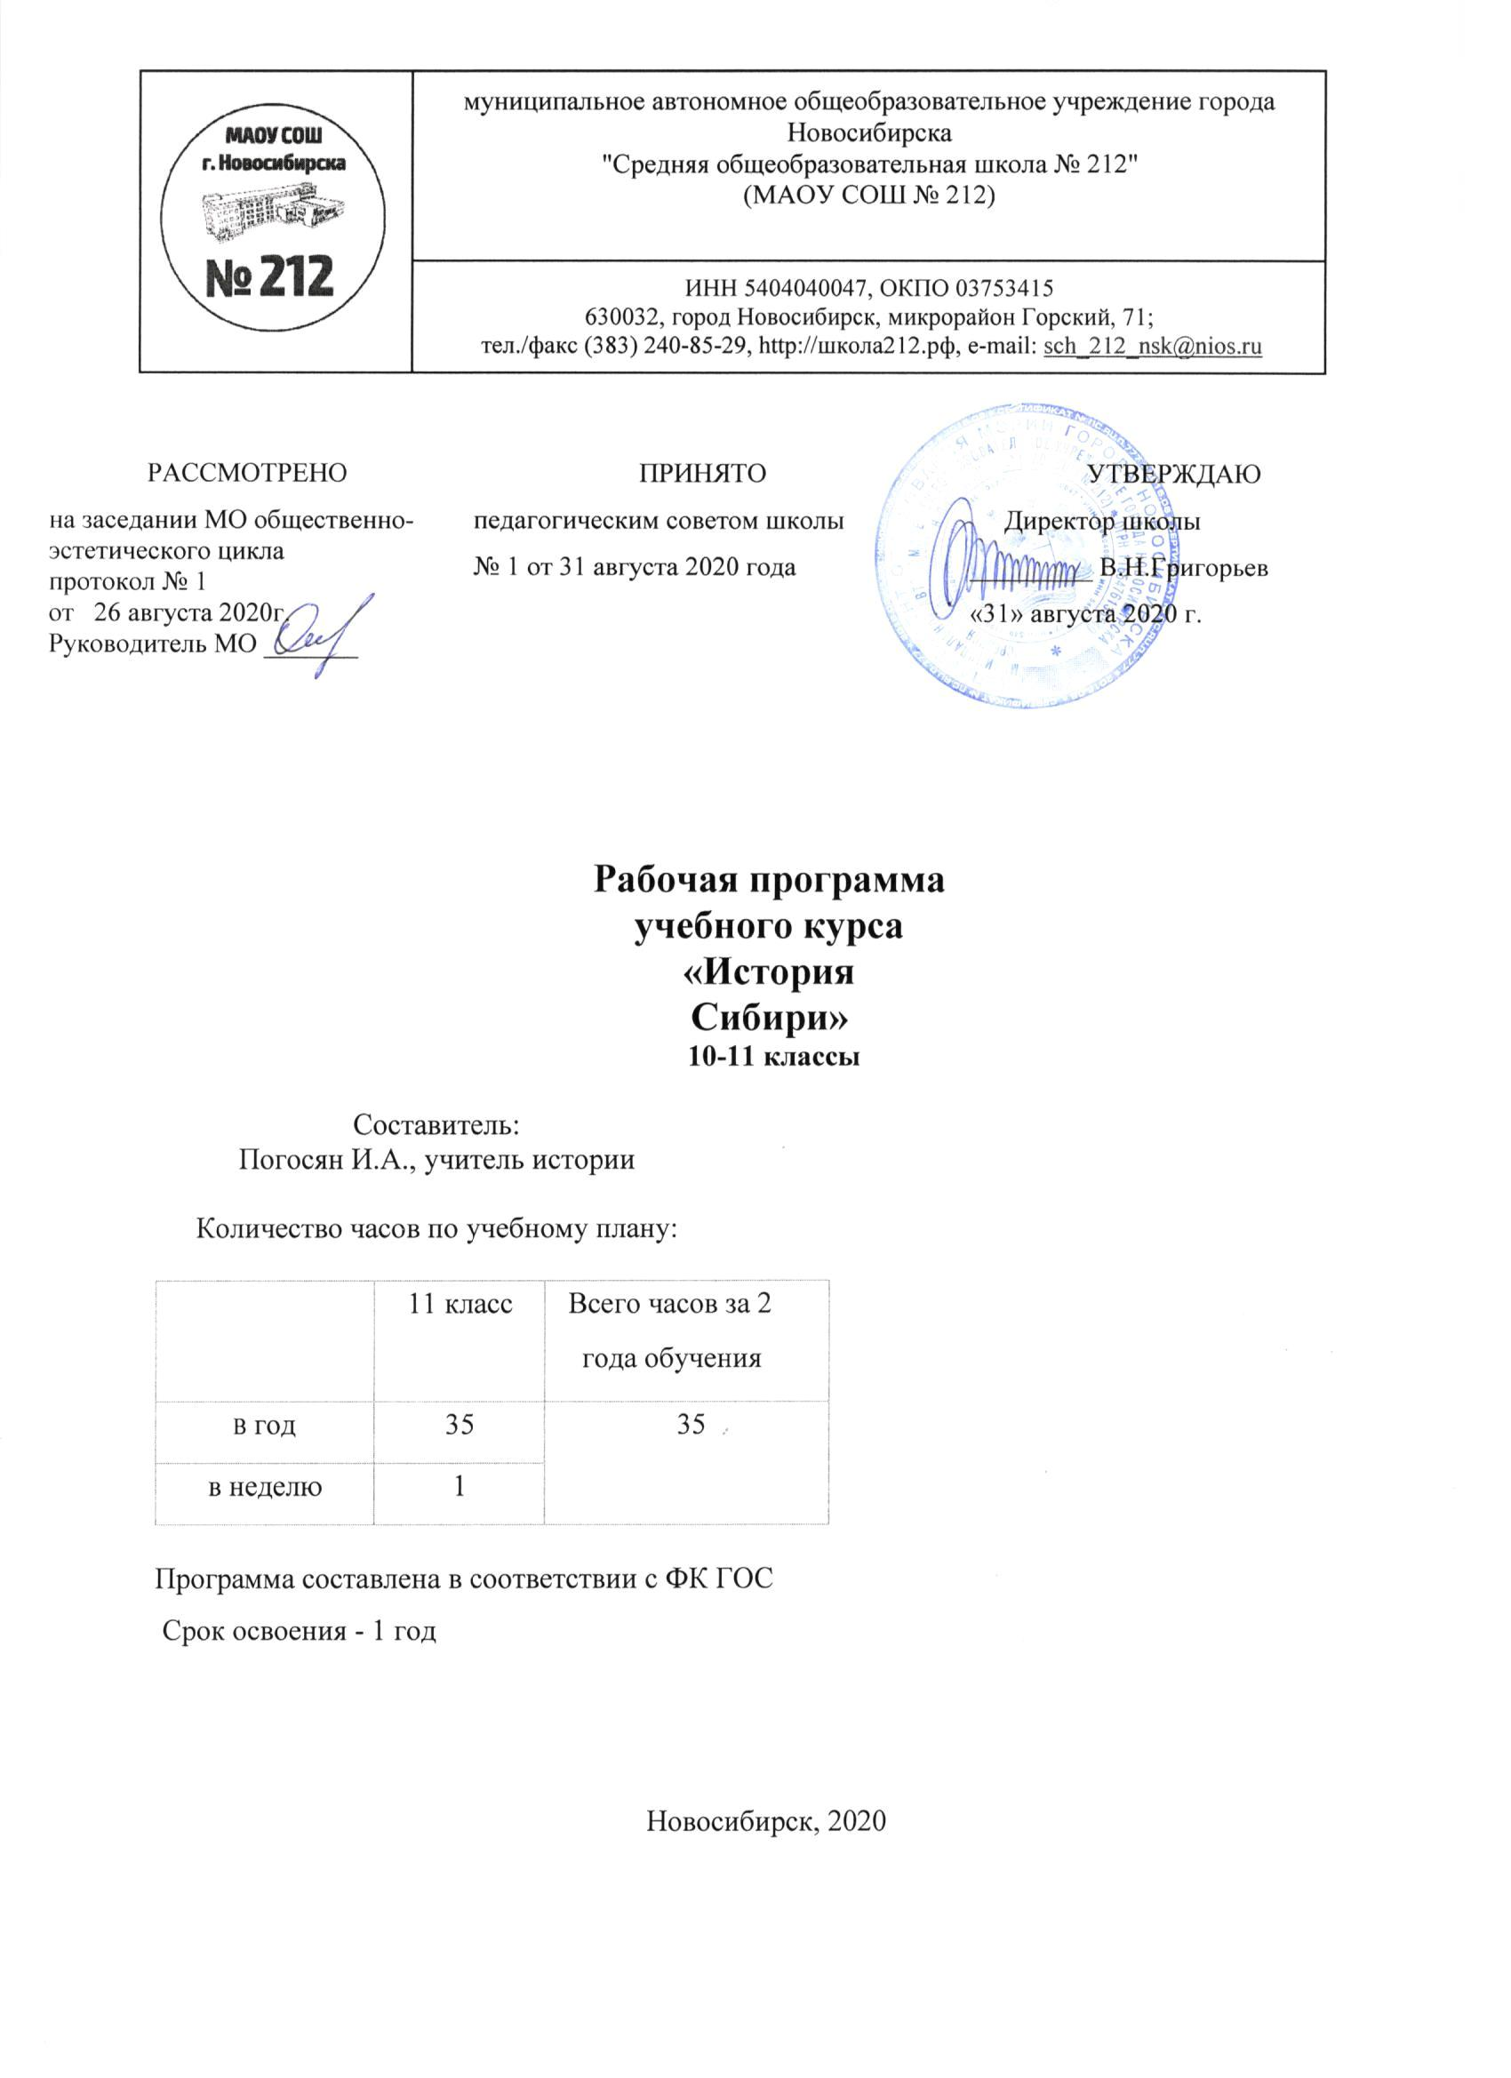

Пояснительная записка
Рабочая программа по истории Сибири предназначена для уровня среднего общего образования.
Нормативно-правовая база рабочей программы по Истории Сибири:
- Приказ Министерства образования и науки РФ от 05.03.2004г. №1089 «Об утверждении Федерального компонента государственных стандартов начального общего, основного общего и среднего (полного) общего образования».
- Федеральный базисный учебный план для среднего (полного) общего образования, утвержденный приказом Минобразования РФ № 1312 от 09.03. 2004;
- Региональный базисный учебный план;
- Примерная программа среднего (полного) общего образования по истории (базовый уровень) 2004 г.
- Основная образовательная программа МАОУ СОШ № 212;
- Учебный план МАОУ «СОШ № 212 на 2019-2021 учебные годы.

Актуальность изучения в школе региональной истории в варианте «История Сибири» обусловлена многонациональным составом населения России и геополитическим значением территории страны, которое во многом определяет именно Сибирский регион, спецификой и общностью историко-культурного развития народов Сибири. Содержание учебного предмета
«История Сибири» представляет собой комплекс знаний, отражающих основные события региональной истории. Принципы отбора содержания соответствуют Историко-культурному стандарту.
Рабочая программа построена на основе концентрического подхода, курс предназначен для школьников второго концентра обучения. Содержание курса на базовом уровне обеспечивает преемственность по отношению к основной школе путем углубленного изучения некоторых явлений и процессов, рассмотренных ранее. Наряду с этим, вводятся ряд новых, более сложных вопросов, понимание которых необходимо современному человеку.
Освоение нового содержания осуществляется с опорой на межпредметные связи с курсами истории, географии, литературы и др.

Цели и задачи
Цель изучения региональной и локальной истории совпадает с целью преподавания предмета истории – формирование целостной картины российской и мировой истории; осмысление истории региона как неотъемлемой составной части истории страны и мира, важности вклада каждого народа, его культуры в общую историю страны и мировую историю; формирование личностной позиции по основным этапам развития российского государства и общества, а также современного образа России. Достижение этой цели повышает интерес школьников-сибиряков к истории, способствует приобщению учащихся к прошлому через историю родного края, семьи, созданию условий для осознания школьниками своей идентичности как гражданина страны, члена этнической и, возможно, религиозной группы, локальной и региональной общности..

Место программы в образовательном процессе
В соответствии с региональным базисным учебным планом учебный предмет
«История Сибири» входит в компонент образовательного учреждения.
Региональный базисный учебный план для образовательных учреждений Новосибирской области отводит 35 часов часов для изучения учебного предмета «История Сибири» на уровне среднего общего образования. Рабочая программа рассчитана на 35 учебных часов, предусмотрено изучение курса в 11 классе. Изучение истории Сибири в тесной связи с базовыми курсами российской и всеобщей истории.
В конце изучения курса предусмотрена контрольная работа в форме теста.
Методической основой реализации курса является системно-деятельностный подход, наиболее адекватный целям и задачам исторического образования. Преимущественно

используются технологии проблемного обучения, проблемного диалога, технология развития критического мышления, активные и интерактивные методы и формы обучения. Также применяется технология личного социального опыта, что особенно актуально в классе информационно-технологического профиля для формирования мотивации к изучению и пониманию явлений социальной действительности.

Требования к уровню подготовки выпускников
В результате изучения курса «История Сибири» ученик должен

Знать/понимать
- современные версии важнейших проблем истории Сибири, объяснять их объективную и субъективную обусловленность;
- место событий истории Сибири во времени;
- основные занятия, образ жизни людей, памятники культуры Сибирского региона; рассказывать о событиях региональной истории и их участниках;
- характерные, существенные черты политического, экономического и социального развития Сибири в разные периоды истории;

Уметь:
- соотносить (синхронизировать) события и процессы всемирной, национальной и региональной / локальной истории, раскрывать место и роль Сибири в истории России и мировой истории на основе владения системными историческими знаниями по истории Сибири;
- анализировать и оценивать причины, сущность, последствия и историческое значение событий истории Сибири в контексте общероссийской и мировой истории; определять причинно-следственные, пространственные, временные связи между важнейшими событиями (явлениями, процессами) региональной, общероссийской и мировой истории;
- давать оценку наиболее значительным событиям и личностям истории Сибири;
- сравнивать исторические события региональной, российской и мировой истории, выделять их общие черты и особенности;
- проводить сбор и систематизацию исторической информации, содержащейся в исторических источниках разных типов (письменных, устных, визуальных, вещественных);
- использовать историческую карту как источник информации о расселении человека на территории Сибири, расположении кочевых сообществ евразийских степей бронзового века, памятников Пазырыкской археологической культуры Алтая, миграциях народов Сибири, русских географических открытиях в Северной Азии и др.;
- систематизировать исторический материал, содержащийся в различных источниках информации (в учебной, справочной, энциклопедической литературе по истории Сибири, исторических источниках, работах историков и др.);
- использовать при изучении истории ресурсы Интернета, телевидения и других СМИ, осуществляя верификацию (критический анализ) предъявляемой ими историко- социальной информации;
- анализировать и сопоставлять как научные, так и вненаучные версии и оценки исторического прошлого, отличать интерпретации, полученные с соблюдением норм и правил исторической науки, от заведомых искажений, фальсификаций.

Использовать приобретенные знания и умения в практической деятельности и повседневной жизни для:
- определения собственной позиции по отношению к явлениям современной жизни, исходя из исторической обусловленности;

- использования навыков исторического анализа при критическом восприятии, получаемой извне социальной информации;
- соотнесения своих действий и поступков других людей с исторически возникшими формами социального поведения;
- осознания себя как представителя исторически сложившегося гражданского, этнокультурного, конфессионального сообщества.
- высказывания собственных суждений об историческом пути развития Сибири и ее народов; исторических этапах развития Новосибирска и вкладе его жителей в решение важнейших проблем развития страны.
- объяснения особенностей традиционной культуры коренных народов Сибири
- высказывания собственных суждений об историческом пути развития Сибири и ее народов; исторических этапах развития Новосибирска и вкладе его жителей в решение важнейших проблем развития страны.
- объяснения особенностей традиционной культуры коренных народов Сибири; обоснования собственной точки зрения по ключевым вопросам истории Сибири с опорой на материалы из разных источников;
- применения в проектной и учебно-исследовательской деятельности;
- составления описаний исторических и культурных памятников своего города, края и т. д.;
- осуществления конструктивного взаимодействия с людьми с разными убеждениями, культурными ценностями и социальным положением.

Содержание программы
Тема 1. «Открытие» Сибири в России и зарубежной Европе. Что значит слово Сибирь? Что знали о Северной Азии в эпохи Античности и Средневековья. Первые сведения о Сибири в русских источниках. Сбор сведений о Сибири европейцами. Множество открытий – впереди.
Тема 2. Северная Азия в древности. Каменный век Северной Азии. Эпоха металла.
Тема 3. В эпоху степных империй. Хунну и переселение народов. Тюркские каганаты. Кыргызский каганат. Княжества обских угров. Монголы и Сибирское ханство.
Тема 4. Присоединение Сибири к России. Историческая наука о присоединении Сибири. Присоединение Сибирского ханства. Политика Романовых в Сибири. Присоединение Восточной Сибири. Русские служилые люди Восточной Сибири XVII в. Включение Сибири в систему политико- административного управления России. Вольнонародная колонизация. Национальная политика в Сибири.
Тема 5. Землепроходцы и первооткрыватели. Кто они, первопроходцы Сибири? Условия повседневного труда первопроходцев.
Практическое и научное значение открытий первопроходцев. Географические открытия первопроходцев.
Тема 6. Начало хозяйственного освоения Сибири. Пушной промысел. Земледельческое освоение. Начальные шаги металлургической промышленности. Города и торговля.
Тема 7. Сибирская деревня и крестьянство в XIX – начале XX в.
Социально-экономическое положение крестьянства до середины XIX в. Аграрные реформы на казенных и кабинетских землях. «Работай до поту, так поешь в охоту». Поселения. Усадьбы и жилища – обжитой мир.
Тема 8. Традиционная духовная культура сибиряков. Коллективная память поколений. Общинные и семейные праздники. Фольклор – чистый голос народа.
Тема 9. Сибирский город и горожане в XVIII – начале XX в. Социальный состав городского населения. «Здесь будет город-сад…». Мой дом – моя крепость. «Предок наш любил пельмени…». Одежда. Городские праздники. Образование горожан.
Тема 10. Власть и общество в «старой» Сибири. М. М. Сперанский – генерал-губернатор Сибири и его реформы. Сибирское купечество и чиновничество в борьбе за самоуправление. «Словом можно убить, словом можно спасти, словом можно полки за собой повести…». «Немало есть фамилий именитых – Трапезниковы, Львовы, Баснины…». Влияние политической ссылки на общественную и культурную жизнь сибиряков.

Тема 11. Формирование сибирского регионального самосознания. Первые шаги формирования
«сибирской идеи». Г. Н. Потанин и Н. М. Ядринцев – идеологи сибирского патриотизма. Общественная теория областников в 1870–1900-е гг. Практическая деятельность последователей областничества.
Тема 12. Великий рельсовый путь: из столетия в столетие.
Причины строительства железной дороги в Сибири и на Дальнем Востоке. Сооружение Транссибирской железной дороги – подвиг человеческой целеустремленности, энергии и технического прогресса. Влияние железной дороги на социально-экономическое развитие Сибири.
Тема 13. Переселенческая революция: аграрная реформа П. А. Столыпина в Сибири. Столыпинская модернизация в Сибири. Миграция в Сибирь и устройство переселенцев на новых местах. Результаты Столыпинской аграрной реформы.
Тема 14. В годы революции и Гражданской войны. Сибирь после февральских событий 1917 г. Борьба большевиков за установление власти Советов на территории Сибири. Большевики у власти. Сибирь в огне Гражданской войны.
Тема 15. Советская модернизация в Сибири. Строительство советских органов власти. Сибирская деревня под властью большевиков. Стройки первой пятилетки в Сибири. Коллективизация на территории Сибири. Экономика Сибири в 1933–1939 гг.
Тема 16. Сибирский тыл в годы Великой Отечественной войны. Ответ сибиряков фашистам. Экономика Сибири в годы войны. Жизнь сибиряков в годы войны. Герои-сибиряки.
Тема 17. Новые этапы освоения Сибири. После победы. Освоение природных богатств Сибири.
Тема 18. Сибирь на пути из прошлого в будущее. Место Сибири в составе России. Сколько же нас, сибиряков? Сибиряки бывают разные. Судьба коренных народов Сибири. Стратегия развития регионов Сибири в условиях рыночной экономики.

Тематический план. 11 класс

№ п/п | Тема | Кол-во часов
1. | «Открытие» Сибири в России и зарубежной Европе | 1
2. | Северная Азия в древности | 2
3. | В эпоху степных империй | 2
4. | Присоединение Сибири к России | 2
5. | Землепроходцы и первооткрыватели | 2
6. | Начало хозяйственного освоения Сибири | 2
7. | Сибирская деревня и крестьянство в XIX – начале XX в. | 2
8. | Традиционная духовная культура сибиряков | 2
9. | Сибирский город и горожане в XVIII – начале XX в. | 2
10. | Власть и общество в «старой» Сибири | 2
11. | Формирование сибирского регионального само-  сознания | 2
12. | Великий рельсовый путь: из столетия в столетие | 2
13. | Переселенческая революция: аграрная реформа П. А. Столыпина в  Сибири | 2
14. | В годы революции и Гражданской войны | 2
15. | Советская модернизация в Сибири | 2
16. | Сибирский тыл в годы Великой Отечественной войны | 2
17. | Новые этапы освоения Сибири | 2
18. | Сибирь на пути из прошлого в будущее | 1
19. | Повторение, контроль, коррекция знаний, Промежуточная аттестация | 1
 | Итого | 35

Примерный перечень заданий, практических работ:
- Словарная работа.
- Тест.
- Анализ адаптированных и неадаптированных текстов.
- Эссе.
- Письменные проверочные работы.

Ресурсное обеспечение реализации программы (перечень учебно-методического и дидактического сопровождения)
Специализированная учебная мебель
- Парты, стулья ученические.
- АРМ учителя.

Технические средства обучения
- Компьютер (с колонками).
- Короткофокусный мультимедийный проектор.
- Интерактивная доска.
- МФУ (многофункциональное устройство).
- Документ-камера.

Учебно-практическое оборудование
- Аудиторная доска с магнитной поверхностью и набором приспособлений для крепления таблиц и карт.
- Укладка для аудиовизуальных средств (дисков и др.).
- Шкафы для хранения карт, таблиц, литературы.
- Бумага для принтера.

Наглядные средства обучения:
- Символика НСО.
- Карты настенные.
- Стенд «Город – устремленный в будущее» (по проекту учителя).
- Мультимедийные презентации уроков PowerPoint, Prezi (разработаны учителем).
- Коллекция видеодокументов (личная медиатека учителя).

Литература:

- Инновационный учебно-методический комплекс «История»: модуль 5.1: история России через историю регионов: история Сибири: учеб. пособие для образовательных учреждений РФ / Н. А. Давыденко, В. А. Зверев, А. С. Зуев [и др.]; отв. ред.: В. А. Зверев, О. М. Хлытина. М.: ООО
«Интеграция: образование и наука», 2015. 218 с.
- История Новосибирской области (История России через историю регионов). Учебное пособие/ науч. Ред. В.И. Молодина. – М.: ООО «Интеграция»: Образование и Наука», 2017.

- История Сибири. Часть I-III. Учебное пособие/В.А. Исупов, И.С. Кузнецов. – Новосибирск, ИНФОЛИО – Пресс, 2006.

- Кузнецова Ф.С. Методические рекомендации к планированию Регионального компонента в контексте программ по истории в средней школе (в рамках стандартов первого поколения) 10-11 классы- http://www.nipkipro.ru/kafedri-nipkipro/kafedra-istorii-obschestvoznaniya-i-ekonomiki/metodicheskie- rekomendatsii.html.
- Кузнецова, Ф. С. История Сибири: история России через историю региона: методические материалы для изучения региональной истории в условиях реализации ФГОС и Историко-культурного стандарта
/Ф.С.Кузнецова, О. М. Хлытина, К. Е. Зверева ; под ред. В. А. Зверева ; Мин-во образования и науки РФ, Новосиб. гос. пед. ун-т. – Новосибирск : Изд-во НГПУ, 2016. – 54 с.
- Хрестоматия по истории Сибири. Часть I . ХVII- ХХ вв. Авторы: В.А. Зверев, Ф.С. Кузнецова. Издательство «ИНФОЛИО», Новосибирск, 2003.

Контрольная работа «История Сибири» 11 класс (демоверсия)
Задание 1.Тест.
- Самая большая экономия средств на стройках первых пятилеток достигалась путем: А) применения труда раскулаченных крестьян
Б) повышения производительности труда В) увеличения рабочего времени
Г) внедрения передовых методов организации труда
- Какой год назван годом «великого перелома»? А) 1927 Б) 1928 В) 1929 г) 1930
- Цель поездки Сталина в Сибирь?
А) найти пути преодоления кризиса хлебозаготовок в стране Б) изучение итогов НЭПа в Сибири
В) согласование вопроса о задачах первого пятилетнего плана Г) изучение на месте вопроса о природных ресурсах Сибири
- В каком городе Сибири во второй половине 1980-х гг. производились лучшие отечественные радиоприемники, магнитофоны, проигрыватели?
А) в Красноярске Б) в Томске В) в Новосибирске Г) в Бердске
- Когда начался перенос старого Бердска из зоны затопления? А) в 1951 г. Б) в 1954 г. В) в 1953 г. Г) в 1957 г.
- В каком году было построено здание нашей школы? (№ 11) А) в 1959 г. Б) в 1978 г. В) в 1965 г. Г) в 1980 г.
- Когда было опубликовано постановление ЦК КПСС «О строительстве БАМа»: А. 1945 г. Б. 1957 г. В. 1970 г. Г. 1974 г.
- Пропашная система земледелия в середине 1960-х гг. заключалась:
А) в ликвидации паров, распашке лугов и пастбищ под культуры, в гонении на травы Б) в проведении посевов в ранние сроки
В) в применении особых методов обработки земли, безотвальной вспашки Г) в проведении распахивания степных и засушливых земель
- Какое событие явилось поводом для развертывания военных действий против советской власти в Сибири в 1918 г.?
А) создание антибольшевистских подпольных организаций Б) мятеж Чехословацкого корпуса
В) разгон большевиками Областной думы Г) действия Всесибирской ЧК
- Какая отрасль обрабатывающей промышленности, возникшая в Сибири после постройки ж/д, вышла на мировой рынок?
А)маслодельная б)мясоконсервная в)мукомольная г)деревообрабатывающая
- Какая часть населения России проживала в Сибири накануне революции 1917г.? а)7% б)10% в)20% г)25%
- Где планировалось размещать в Сибири столыпинских переселенцев?
А) в деревнях старожилов б) на специально выделенных участках
в) предоставлять право самим выбирать место поселения г) вблизи городов
- Когда было принято постановление Совета Министров СССР о создании Сибирского отделения Академии наук и строительстве научного городка в Новосибирске?
А) 1957 г. Б) 1959 г. В) 1961 г. Г) 1964 г.
- Как называлась подводная лодка, которая была построена на деньги, собранные молодежью Новосибирской области в годы ВОВ:
А. Новосибирский школьник Б. Новосибирский комсомолец В. Новосибирский пионер Г. Новосибирская молодежь
15 . В Новосибирской области в 1942 году было призвано военкоматами:
А. 212 тыс. человек Б. 5,3 тыс. человек В. 82 тыс. человек Г. 300 тыс. человек
Задание 2. Дайте развернутый ответ на вопросы.
- Внеочередной XXI съезд КПСС (1959 г.) поставил задачу ускорить развитие экономики Сибири. Капитальные вложения должны были возрасти вдвое. Выпуск промышленной продукции предусматривалось увеличить за семилетие на 80%. На 1 января 1960 г. в Сибири было 51 900 строящихся объектов производственного назначения. Объем незавершенного строительства составлял 60 % годового объема капиталовложений.

Каковы последствия незавершенного строительства? Можно ли выполнить намеченный план выпуска промышленной продукции при такой практике хозяйствования?
- С 1954 г. в СССР началась эпопея освоения целинных и залежных земель. В Сибири районом распашки целины стала огромная территория: все южные районы Западной Сибири, Красноярского края, Иркутской области, Забайкалья и земли, прилегающие к Амуру.
Назовите положительные и отрицательные стороны освоения целинных земель.
- В чем проявился патриотический порыв сибиряков в годы ВОВ? Ключ к тесту
1
2
3
4
5
6
7
8
9
10
11
12
13
14
15
б г в,г а в б г
а а в а б в
б,г в

